

Инструкция по выгрузке транзакции/отчетов
из личного кабинета пользователя.

oofd.kz

Вход в личный кабинет
Вход в личный кабинет ОФД АО «Казахтелеком» можно осуществить несколькими способами, для этого необходимо перейти на портал ОФД АО «Казахтелеком» и выбрать удобный, «Логин/пароль», «ЭЦП» или «Одноразовой пароль».

- «Логин/пароль» - предназначен для входа в личный кабинет посредством логина и пароля. Логин – это ИИН/БИН организации, пароль – указанный пароль в момент регистрации организации (см. рис. 1).
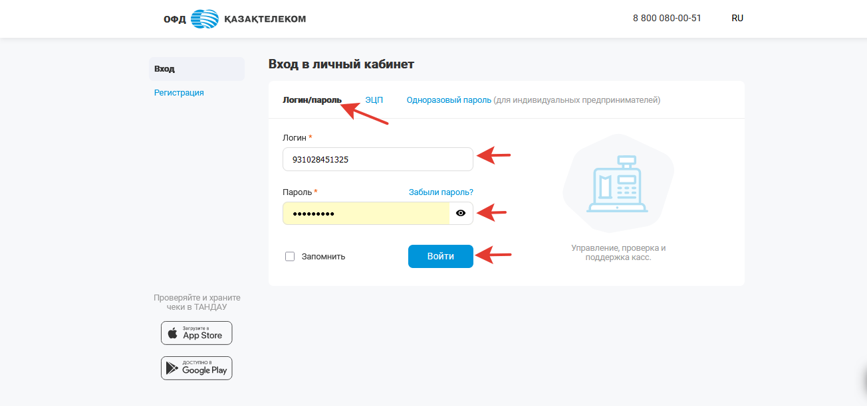
Рисунок 1
- «ЭЦП» - предназначен для входа в личный кабинет при помощи ключей ЭЦП (см. рис. 2).
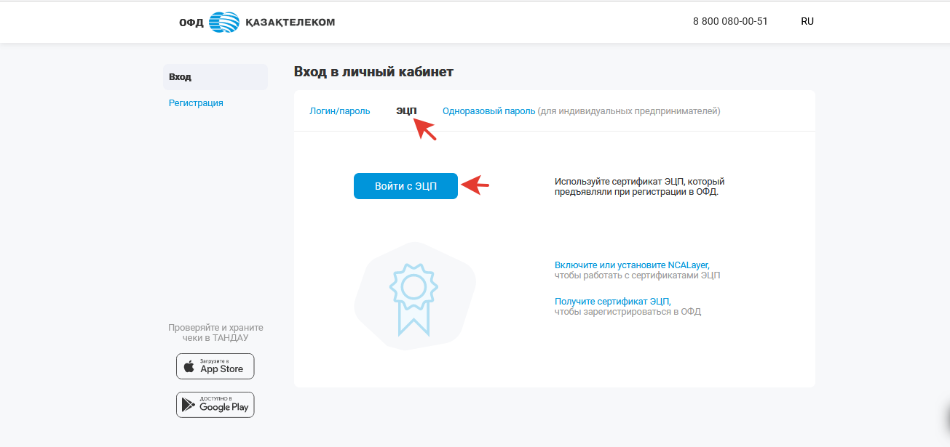
Рисунок 2
- «Одноразовый пароль» - предназначен для входа в личный кабинет при помощи ИИН, код подтверждения будет отправлен на номер, который был прикреплён к организации в момент регистрации. (см. рис. 3).
Внимание!
Примечание: Указанный способ входа доступен только индивидуальным предпринимателям.

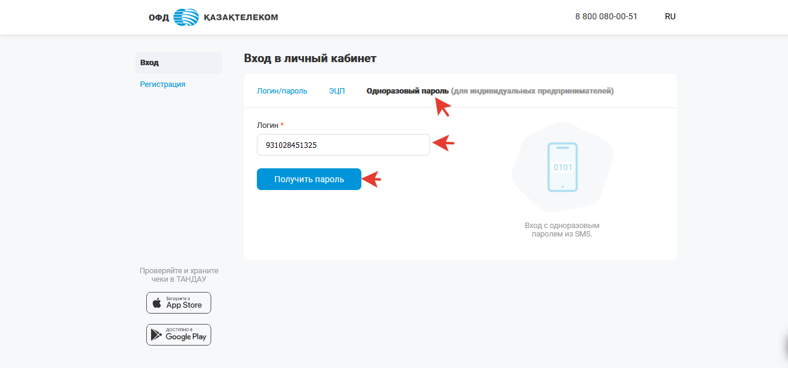
Рисунок 3
- Транзакции

Просмотр транзакций
Для просмотра транзакций требуется нажать на наименование интересующей ККМ в разделе «Кассы» (см. рис. 4).
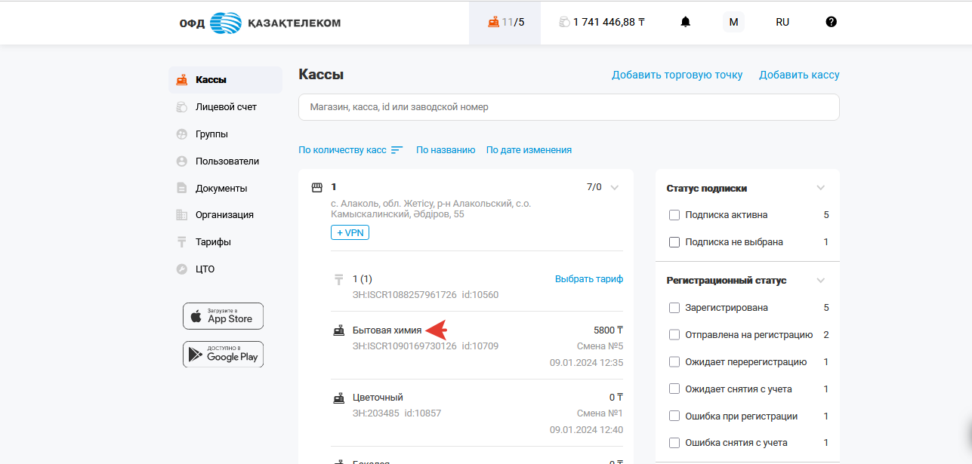
Рисунок 4
В открывшейся странице поиск транзакций можно произвести за определенную смену или дату. Для этого необходимо в поле поиска указать номер смены или требуемый период, и нажать кнопку «Показать» (см. рис. 5).
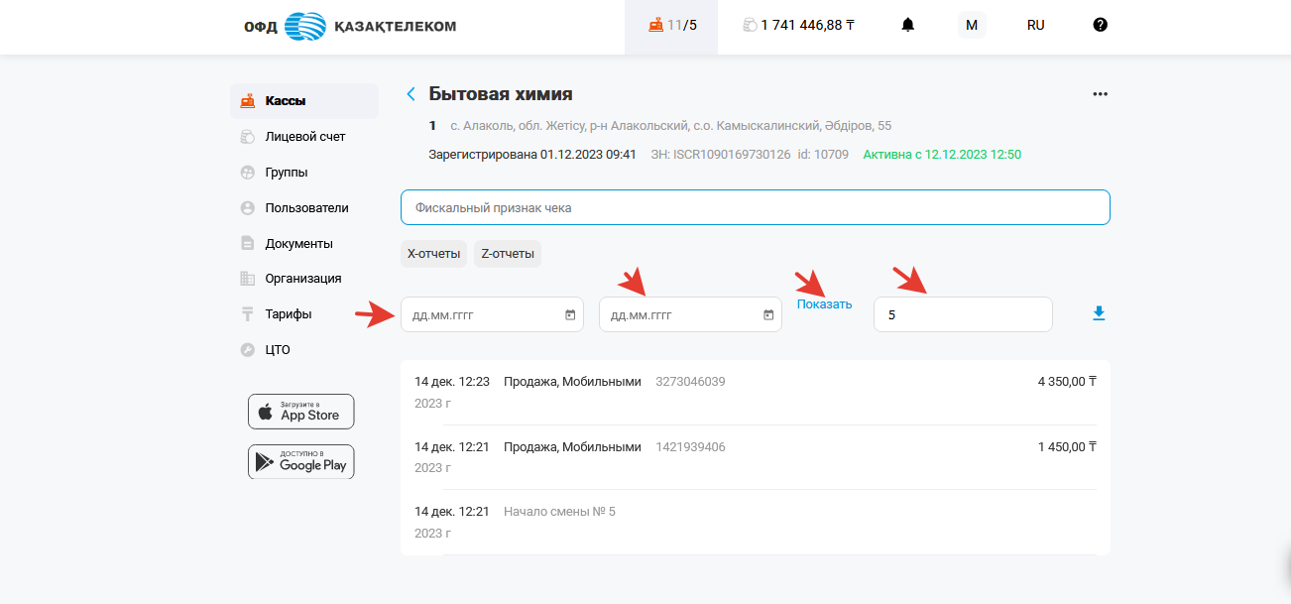
Рисунок 5
Внимание!
Примечание: чеки, на которых указана буква «А», это чеки, пробитые в автономном режиме.

2.2. Скачать чеки
При просмотре чеков за определенный период или смену, имеется возможность скачать список чеков в архиве. Для этого требуется нажать на кнопку («скачать») (см. рис. 6).
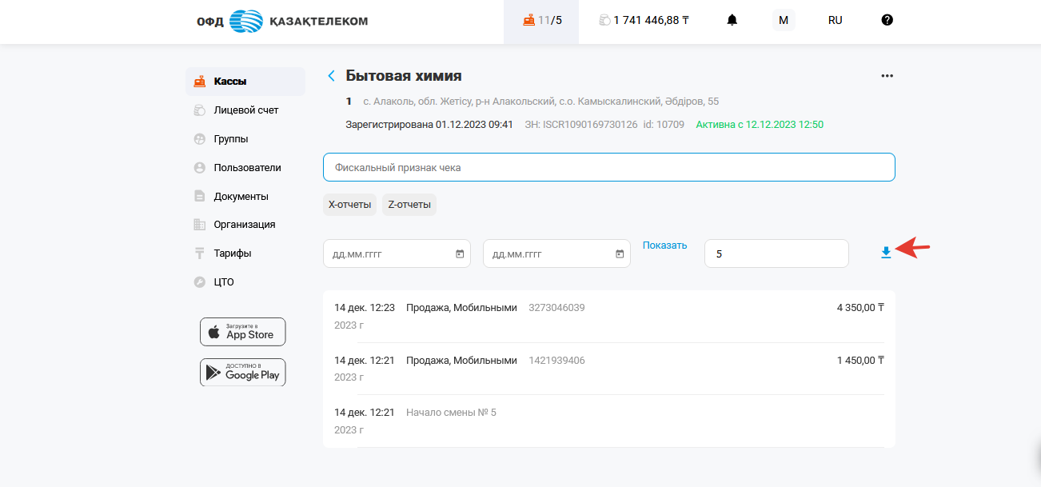
Рисунок 6
Для того, чтобы скачать определённый чек, требуется из предложенного списка выбрать и нажать на нужный чек, в открывшемся окне нажать на кнопку («скачать») (см. рис. 7).
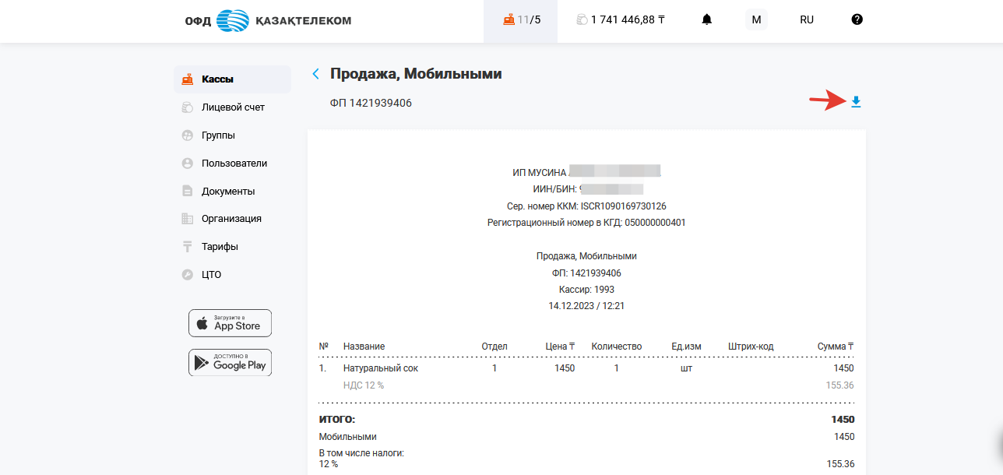
Рисунок 7

3. Отчеты

3.1. Просмотр Z, Х отчета
Для просмотра отчетов требуется нажать на наименование интересующей ККМ в разделе «Кассы» (см. рис. 8).
Рисунок 8
В открывшейся странице требуется выбрать необходимый тип отчета (см. рис. 9).
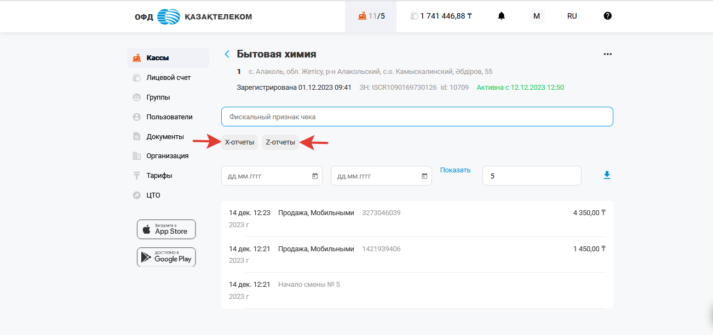
Рисунок 9

На следующей странице поиск отчетов можно произвести за определенную смену или дату. Для этого требуется в поле поиска указать номер смены или требуемый период, и нажать кнопку «Показать» (см. рис. 10).
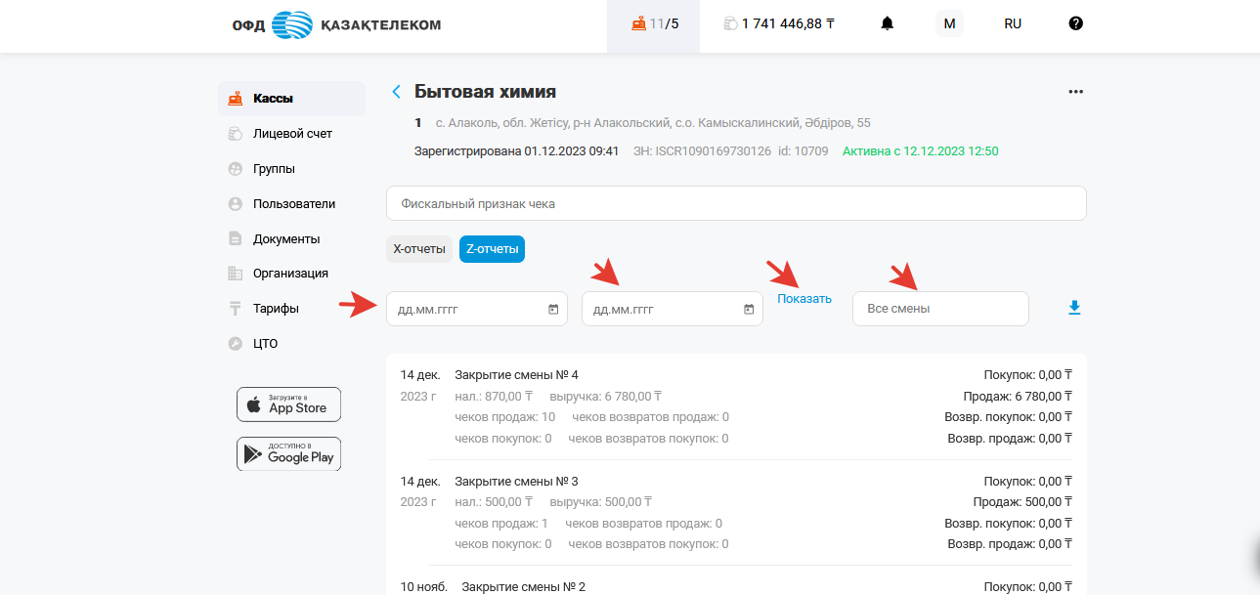
Рисунок 10

3.2. Скачать отчет

При просмотре отчетов за определенный период или смену, имеется возможность скачать список отчетов в архиве. Для этого требуется нажать на кнопку («скачать») (см. рис.11).
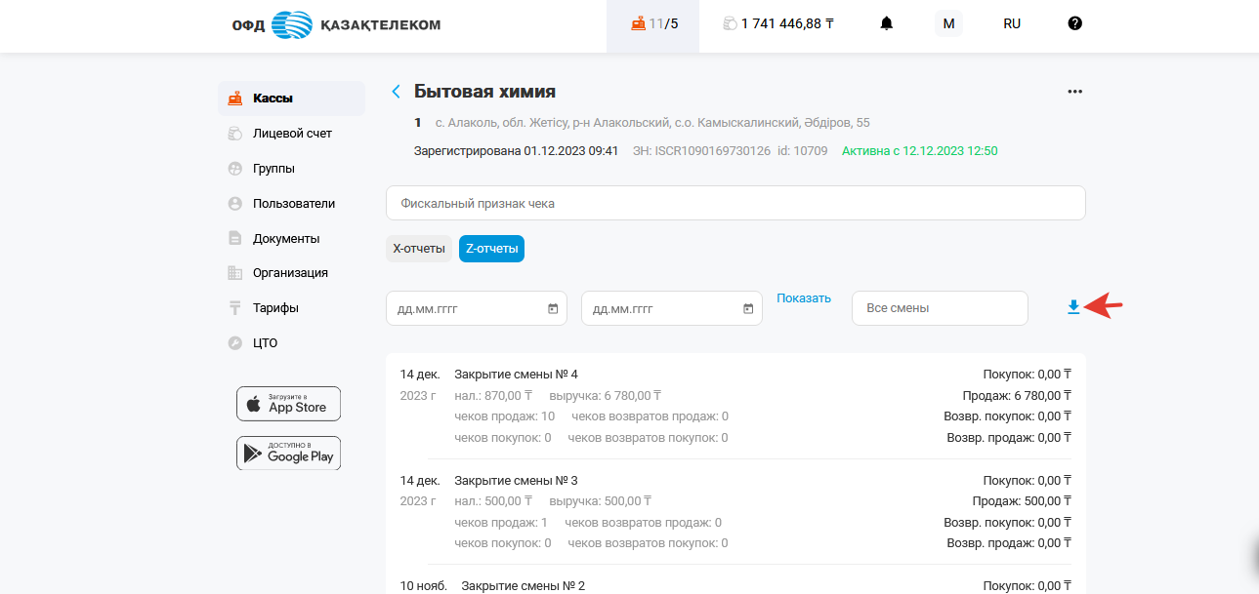
Рисунок 11

Для скачивания определённого отчета требуется из предложенного списка выбрать и нажать на нужный отчет, в открывшемся окне нажать на кнопку («скачать») (см. рис. 12).
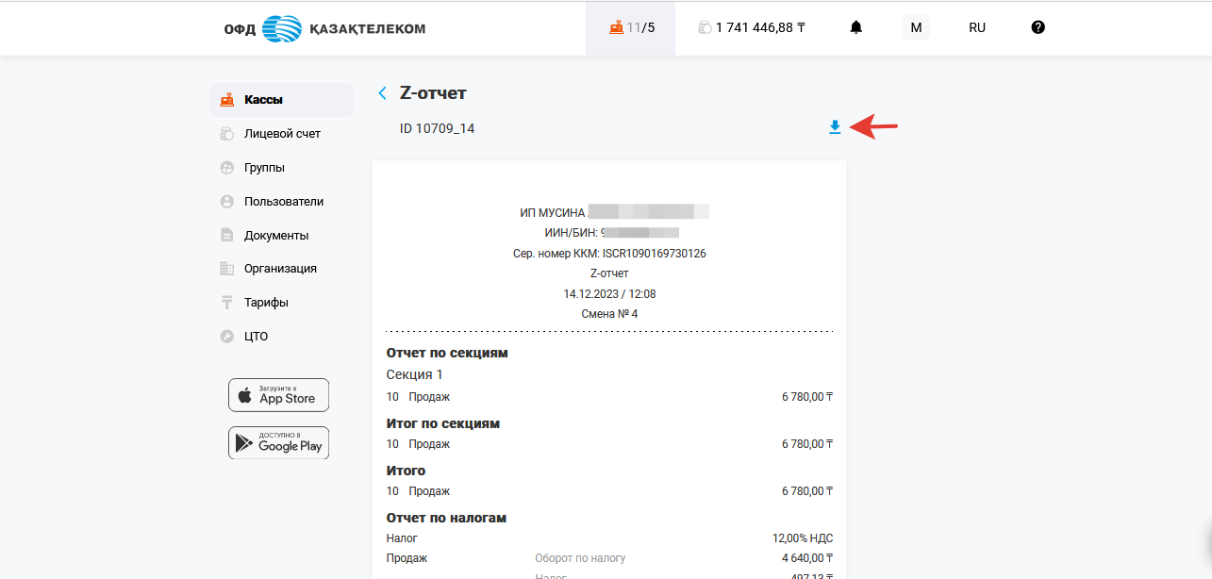
Рисунок 12

